Desarrollo de Compuestos Poliméricos de Bajo Impacto Ambiental para Aplicaciones Médicas
Sánchez-Vergara, M.E.¹, Hernández-Méndez, J.A.¹, Herrera-Navarro, C.I.¹, Rocha-Flores, J.M.¹, Martínez-Alanis, M.¹*, Guerra Hernández, S.F.², Cosme, I.²
¹Facultad de Ingeniería, Universidad Anáhuac México. elena.sanchez@anahuac.mx (M.E.S.V.); joaquin.hernandez16@anahuac.mx (J.A.H.M.); ian_herrera@anahuac.mx (C.I.H.N.); jose_rocha@anahuac.mx (J.M.R.F.); marisol.martinez2@anahuac.mx (M.M.A.)
² Instituto Nacional de Astrofísica, Óptica y Electrónica (INAOE). selmaf@inaoep.mx (S.F.G.H.); ismaelcb@inaoep.mx (I.C.)
*Autor de correspondencia (e-mail: marisol.martinez2@anahuac.mx)

INTRODUCCIÓN
El desarrollo de nuevos materiales que buscan utilizar compuestos orgánicos y amigables con el medio ambiente cada vez tiene más áreas de aplicación. Una de estas áreas se enfoca en el desarrollo de dispositivos que faciliten el monitoreo de variables fisiológicas, Una de las variables más estudiadas es la electrocardiografía (ECG), ante la creciente incidencia de enfermedades cardiovasculares (Nigusse, 2020). Los sistemas tradicionales de ECG utilizan electrodos de plata/cloruro de plata (Ag/AgCl) con geles conductores y adhesivos los cuales pueden causar irritación en la piel cuando se realiza monitoreo a largo plazo, además de que pueden secarse y disminuir drásticamente la calidad de la señal y aumentar la impedancia (Tu, 2024).
Otra aplicación de la ingeniería de materiales está enfocada a la detección de rangos de movimiento en el cuerpo humano, necesarios para dar un correcto seguimiento a la rehabilitación física. Los biosensores utilizados para medir movimientos articulares suelen requerir materiales flexibles y adaptables de los que los dispositivos convencionales carecen. Por lo que el uso de sensores piezoresistivos flexibles, que varían su resistencia como resultado de una deformación, presenta una alternativa prometedora par ser utilizada en este tipo de dispositivos (Han, 2021).
Para superar estas limitaciones y avanzar hacia una electrónica sustentable, este proyecto se enfocó en el desarrollo de sensores de deformación y electrodos secos, flexibles y orgánicos. Estos dispositivos emplean polímeros conductores como poli(3,4-etilen dioxitiofeno):poli(estireno sulfonato) (PEDOT:PSS) y polipirrol (PPy), conocidos por su conductividad mixta (iónica y electrónica) y procesabilidad. Para mejorar las propiedades mecánicas y de adhesión sin usar geles irritantes, se integraron modificadores estructurales ecológicos como alcohol polivinílico (PVA), goma xantana y glicerol. Además, se exploró el uso de ftalocianina de cobre (CuPc) y óxido de molibdeno (MoO3) para potenciar el dopaje de carga e incrementar la conductividad. Estos materiales bioamigables después fueron depositados sobre sustratos flexibles y de bajo impacto ambiental, como papel Xuan, papel Kraft, bagazo de trigo, tereftalato de polietileno (PET) y espuma de etilvinilacetato (EVA) para su aplicación médica en electrodos de ECG portátiles y sensores de deformación piezoresistivos (Sánchez Vergara, 2025), (Sánchez Vergara, 2026).

METODOLOGÍA
La fabricación de los sensores se realizó bajo un método de drop-casting. Se desarrollaron dos sistemas de compuestos. El primero (Sanchez Vergara, 2025) se utilizó para fabricar electrodos y sensores de deformación inegrando tintas de PPy-CuPc y PEDOT:PSS-CuPc homogenizadas en una solución base de PVA y goma xantana, las cuales se depositaron sobre sustratos de tereftalato de polietileno (PET), papel Xuan y etilvinilacetato (EVA), como se muestra en la Figura 1.

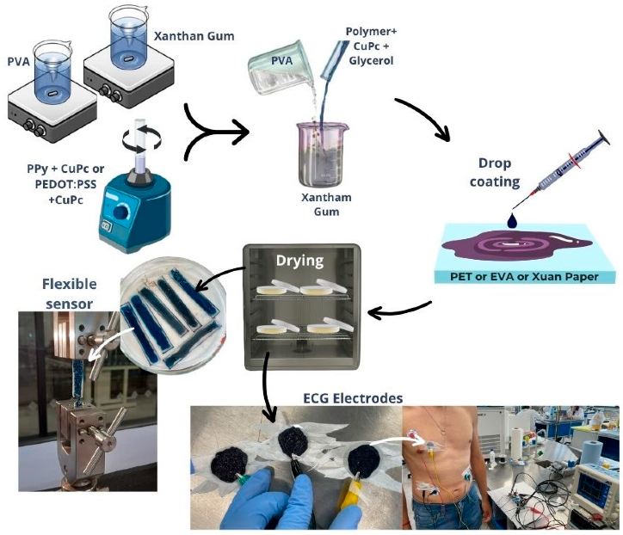
Figura 1. Proceso de fabricación de los electrodos y sensores piezoresistivos utilizando PPy-CuPc y PEDOT:PSS-CuPc (Sanchez Vergara, 2025).

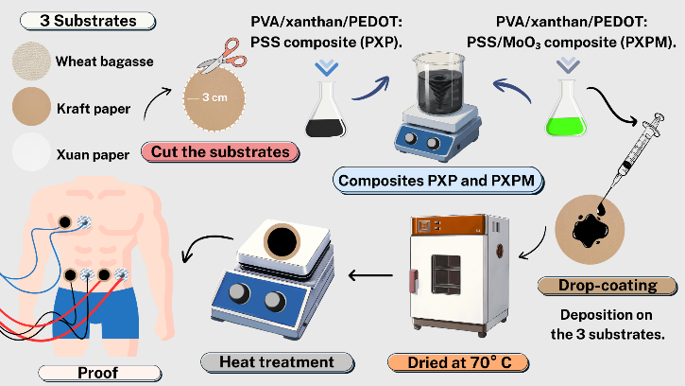
Figura 2. Proceso de fabricación de los electrodos PXP y PXPM (Sanchez Vergara, 2026).

El segundo sistema (Sanchez Vergara, 2026) empleó una matriz de PEDOT:PSS/PVA/goma xantana (PXP) y una variante modificada mediante la adición de MoO3 (PXPM), depositados sobre tres sustratos: papel Xuan, papel Kraft y bagazo de trigo, curados posteriormente a temperaturas escalonadas de hasta 140 °C para fabricar únicamente electrodos (Figura 2).

Para evaluar su uso en aplicaciones médicas, los sensores de deformación se probaron en un circuito con puente de Wheatstone acoplado a un amplificador de instrumentación, midiendo los cambios de voltaje de salida ante flexión y extensión reiterada. En cuanto a los electrodos de ECG, se implementó un circuito de un solo canal con un amplificador de instrumentación (ganancia de 100), un filtro pasa-altas de 0.5 Hz y un filtro pasa-bajas de 50 Hz. La señal se adquirió colocando electrodos de referencia y medición en el abdomen de los sujetos de prueba. Para garantizar la validez clínica de las señales, estas se compararon contra electrodos comerciales de Ag/AgCl empleando tres Índices de Calidad de Señal (SQI): bSQI (exactitud en detección del complejo QRS empleando dos algoritmos), kSQI (curtosis para ruido) y sSQI (densidad espectral en la banda de 5-14 Hz contra la de 5-50 Hz) (Li, 2008).

RESULTADOS Y DISCUSIÓN
El análisis microestructural por microscopía electrónica de barrido (SEM) reveló que el PEDOT:PSS forma películas continuas, mientras que el PPy adquiere una textura porosa y globular. En los electrodos fabricados con PXP, la incorporación de MoO₃ actuó como un excelente modificador de interfase, logrando recubrimientos notoriamente más lisos y homogéneos en el papel Kraft y bagazo de trigo, reduciendo la segregación de fases en comparación con el papel Xuan. Ópticamente, los compuestos demostraron reflectancias y transmitancias inferiores al 15%, y un band gap (2.98 a 3.42 eV) propio de semiconductores orgánicos, lo cual además abre la posibilidad de utilizarlos como sensores fotoactivos para medir la oxigenación u otros biomarcadores en conjunto con el ECG. Mecánicamente, el PET exhibió la máxima resistencia a la ruptura (superando los 10,000 KPa) proporcionando gran integridad estructural. No obstante, la espuma EVA presentó la mayor sensibilidad piezoresistiva, mostrando amplias y consistentes variaciones de voltaje (superiores a 0.1 V) entre los ciclos de flexión y extensión. Los electrodos para ECG demostraron capturar la morfología cardíaca completa. Todos los electrodos lograron un bSQI = 1 (100% de éxito en detección de latidos por ambos algoritmos) y un kSQI > 5, indicando una señal con viabilidad para ser utilizada en un ambiente clínico. Los valores de sSQI se mantuvieron entre 0.52 y 0.73, rango que indica una señal con poca cantidad de ruido.
Los resultados establecen que el desempeño tanto electrofisiológico como mecánico está fuertemente dictado por la sinergia entre el compuesto polimérico y la porosidad y flexibilidad del sustrato subyacente. La combinación de PVA y goma xantana fue fundamental, ya que dotan al material de la ductilidad y viscosidad idóneas para adaptarse microestructuralmente a la piel humana sin requerir electrolitos (geles), previniendo los artefactos de movimiento típicos. Para el monitoreo del rango de movimiento (sensores de deformación), la baja rigidez y alta plasticidad de la matriz de PPy y PEDOT:PSS depositada sobre EVA demostró ser la configuración óptima, evidenciando grandes cambios resistivos ante esfuerzos físicos que los sensores convencionales no pueden igualar fácilmente sin presentar fracturas. Por otro lado, la notable disminución de ruido (altos niveles de kSQI) en los electrodos con MoO3 comprueba que este óxido induce un proceso de dopaje tipo-p en el PEDOT, extrayendo densidad de electrones y mejorando la función de trabajo y continuidad eléctrica en la interfaz piel-electrodo.

CONCLUSIÓN
Este proyecto ha demostrado con éxito la fabricación de electrodos de ECG y sensores de deformación piezoresistivos totalmente flexibles, secos y ecológicos. El empleo de redes poliméricas (PEDOT:PSS y PPy) integradas con CuPc y MoO3 sobre sustratos sostenibles superó las limitaciones mecánicas e irritantes de los electrodos comerciales de Ag/AgCl. La buena calidad de la señal de ECG y la buena sensibilidad al estrés físico garantizan su viabilidad e impacto directo en el diseño de dispositivos biomédicos que pueden ser utilizados para el diagnóstico continuo y la rehabilitación articular.

REFERENCIAS
Han, F., Li, M., Ye, H., & Zhang, G. (2021). Materials, electrical performance, mechanisms, applications, and manufacturing approaches for flexible strain sensors. Nanomaterials, 11(5), 1220.
Li, Q., Mark, G. R., & Clifford, G. D. (2008). Robust heart rate estimation from multiple asynchronous noisy sources using signal quality indices and a Kalman filter. Physiological Measurement, 29(1), 15.
Nigusse, A. B., Malengier, B., Mengistie, D. A., Tseghai, G. B., & Van Langenhove, L. (2020). Development of washable silver printed textile electrodes for long-term ECG monitoring. Sensors, 20(21), 6233.
Sánchez Vergara, M. E., Hernández Méndez, J. A., Herrera Navarro, C. I., Martínez-Alanís, M., Guerra Hernández, S. F., & Cosme, I. (2025). Innovative Flexible Conductive Polymer Composites for Wearable Electrocardiogram Electrodes and Flexible Strain Sensors. Journal of Composites Science, 9(10), 512.
Sánchez Vergara, M. E., Rocha Flores, J. M., Martínez-Alanís, M., Guerra Hernández, S. F., & Cosme, I. (2026). Flexible composites based on PEDOT:PSS for environmentally friendly electrocardiography electrodes [Manuscrito enviado para su publicación]. Facultad de Ingeniería, Universidad Anáhuac México.
Tu, H., Xu, T., Xuan, F., Gao, Y., & Yang, H. (2024). Effect of Silver Chloride Content on the Performance of Fully Printed Fabric Electrodes for ECG Monitoring. Journal of Sensors, 2024(1), 8839634.

NO ELIMINAR ESTA HOJA DEL ARCHIVO. ENVÍE EL ARCHIVO COMPLETO
Declaración de originalidad y autorización de publicación
III Encuentro de Investigadores de la Red Internacional de Universidades Regnum Christi (RIU)
Al enviar el presente resumen para su inclusión en las Memorias del III Encuentro de Investigadores de la Red Internacional de Universidades Regnum Christi (RIU), los autores declaran y aceptan lo siguiente:
1. Declaración de originalidad
Los autores declaran que el trabajo presentado es original, que no infringe derechos de propiedad intelectual de terceros y que cuenta con las autorizaciones necesarias en caso de incluir información, datos, imágenes o materiales previamente publicados. Asimismo, manifiestan que todas las personas que contribuyeron significativamente al trabajo han sido debidamente reconocidas como autores o colaboradores.
2. Titularidad de los derechos
Los autores conservan la titularidad de los derechos de autor y de propiedad intelectual sobre el contenido del resumen y sobre la investigación descrita en el mismo. La aceptación de esta declaración no implica transferencia de derechos patrimoniales al organizador del congreso ni al sello editorial responsable de la publicación.
3. Licencia de publicación
Los autores conceden al Sello Editorial de la Universidad Anáhuac Mayab, en su carácter de responsable de la edición de las memorias del evento, una licencia no exclusiva, gratuita y por tiempo indefinido para:
- Publicar el resumen como parte de las Memorias del III Encuentro de Investigadores de la RIU.
- Realizar las adaptaciones editoriales necesarias para su corrección de estilo, maquetación y edición dentro del volumen de memorias.
- Reproducir, distribuir y comunicar públicamente el contenido en formatos impresos y digitales.
- Difundir la obra a través de repositorios institucionales, bibliotecas digitales, plataformas académicas, bases de datos, sitios web institucionales y otros medios de difusión científica vinculados al congreso, a la Universidad Anáhuac Mayab o a la Red Internacional de Universidades Regnum Christi.
4. Alcance de la autorización
La presente autorización se limita exclusivamente a la publicación del resumen dentro de las memorias del congreso y no restringe el derecho de los autores a:
- Publicar versiones ampliadas del trabajo en revistas científicas, libros u otros medios académicos.
- Utilizar el contenido en tesis, proyectos de investigación, reportes técnicos u otras publicaciones académicas.
- Difundir su investigación en otros espacios científicos o de divulgación.
5. Responsabilidad del contenido
Los autores asumen plena responsabilidad por el contenido del resumen, incluyendo la veracidad de la información presentada, el cumplimiento de normas éticas de investigación y el respeto a derechos de terceros.
6. Aceptación de la declaración
El envío del resumen mediante el sistema o formato oficial del congreso constituye evidencia de que todos los autores conocen y aceptan los términos de la presente declaración y autorización de publicación.
( X ) Declaro que he leído y acepto los términos de esta declaración y autorización de publicación.
Autor responsable: Marisol Martínez Alanis
Institución: Universidad Anáhuac México
Título del trabajo con autores: Desarrollo de Compuestos Poliméricos de Bajo Impacto Ambiental para Aplicaciones Médicas.
María Elena Sánchez-Vergara, Joaquín André Hernández-Méndez, Carlos Ian Herrera-Navarro, Jose Miguel Rocha-Flores, Marisol Martínez-Alanis, Selma Flor Guerra Hernández, Ismael Cosme

